**Re2 uglyCpp**

直接将附件丢进IDA工具：

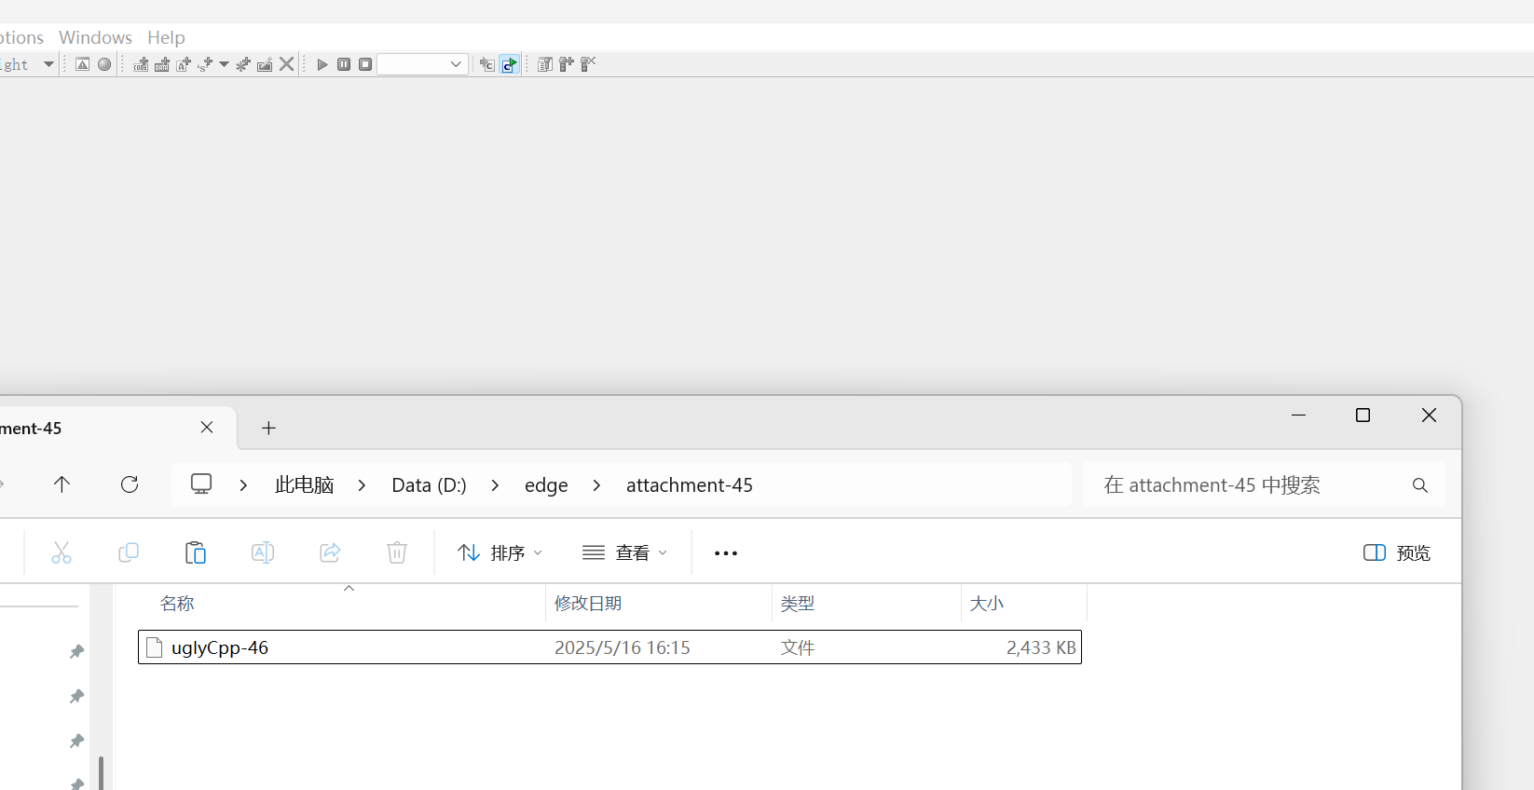

出现以下界面：

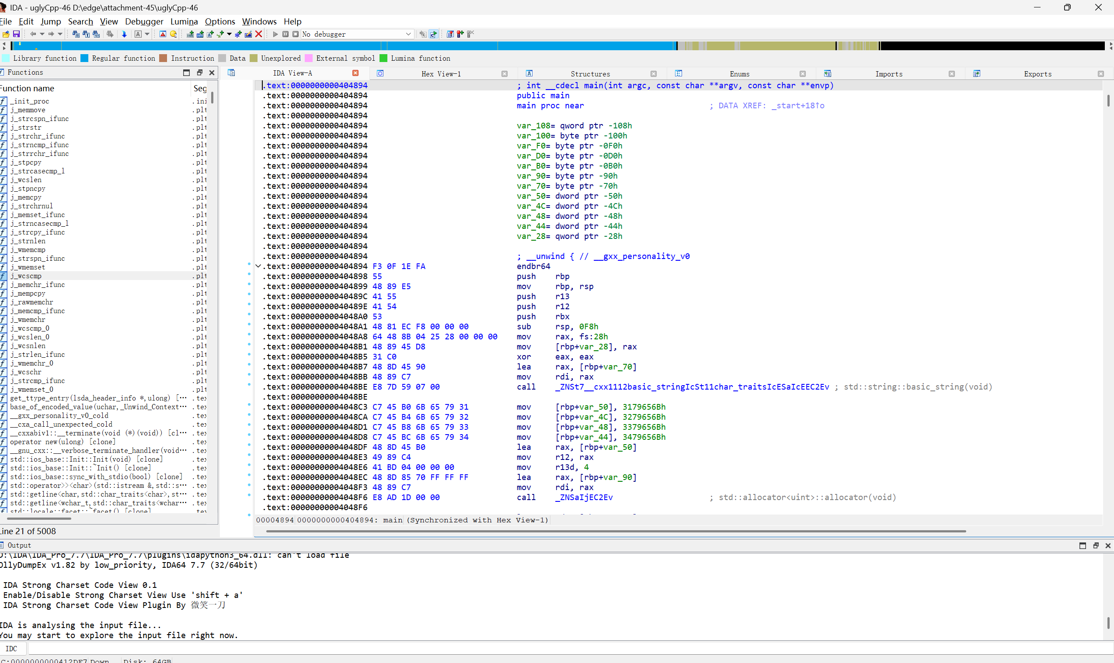

按下F5出现伪代码，找到V10列：

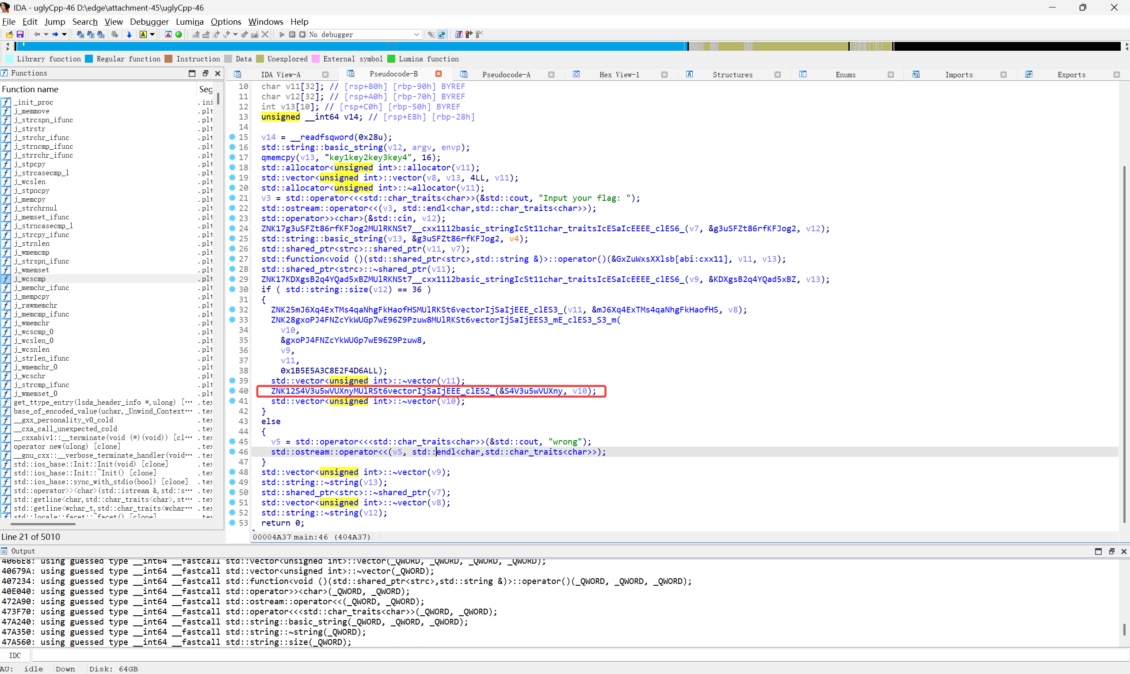

双击英文出现以下界面：

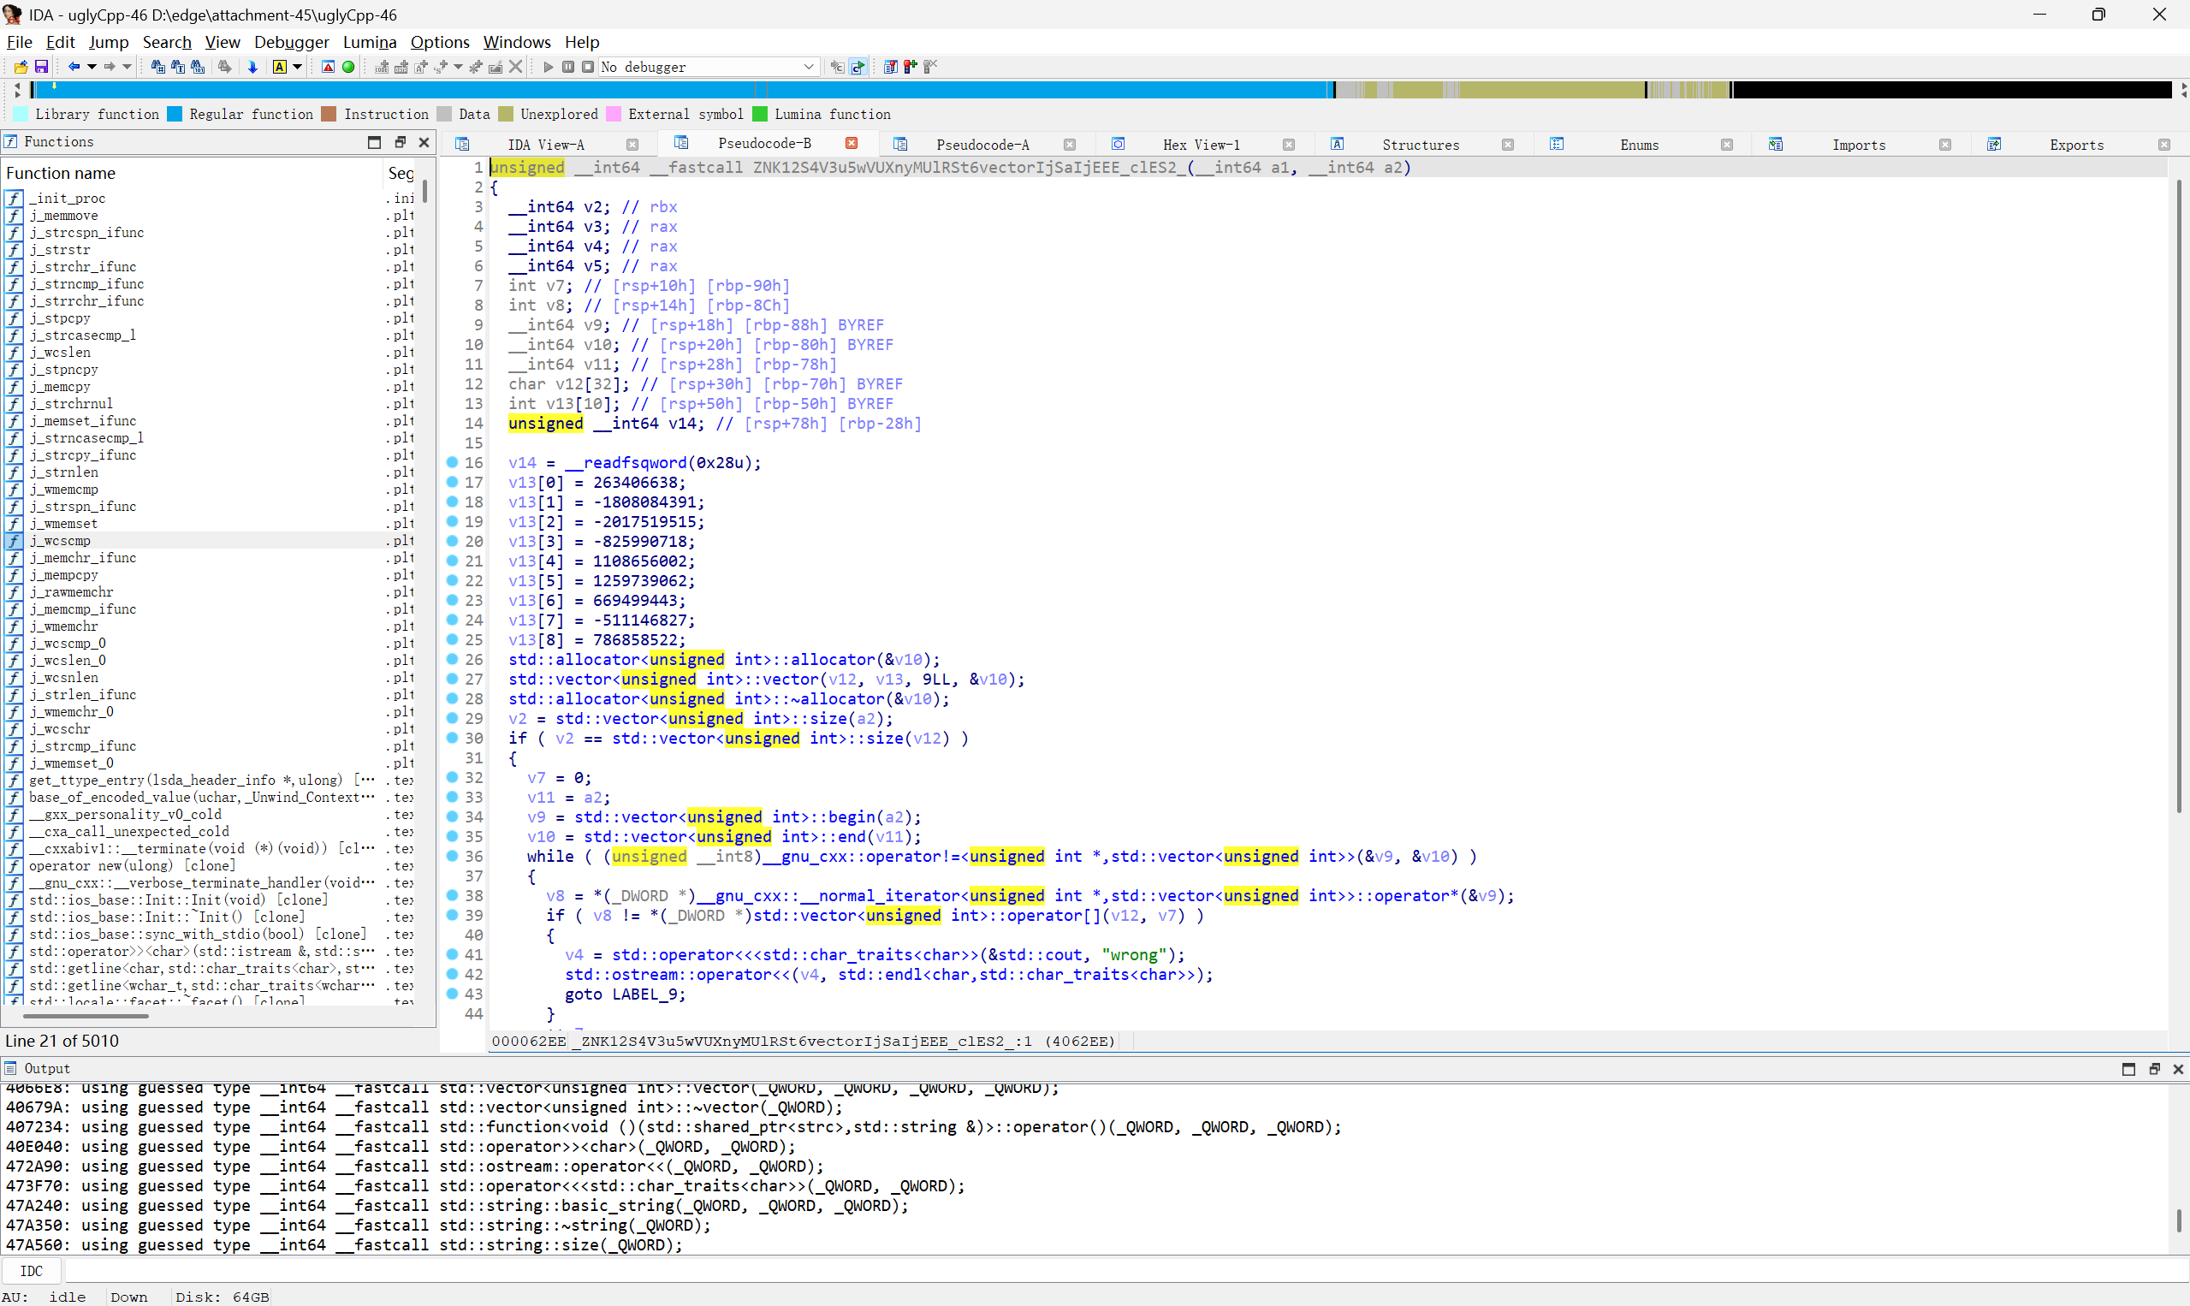

按下Tab键出现以下界面，将红线框出部分放入解密代码：

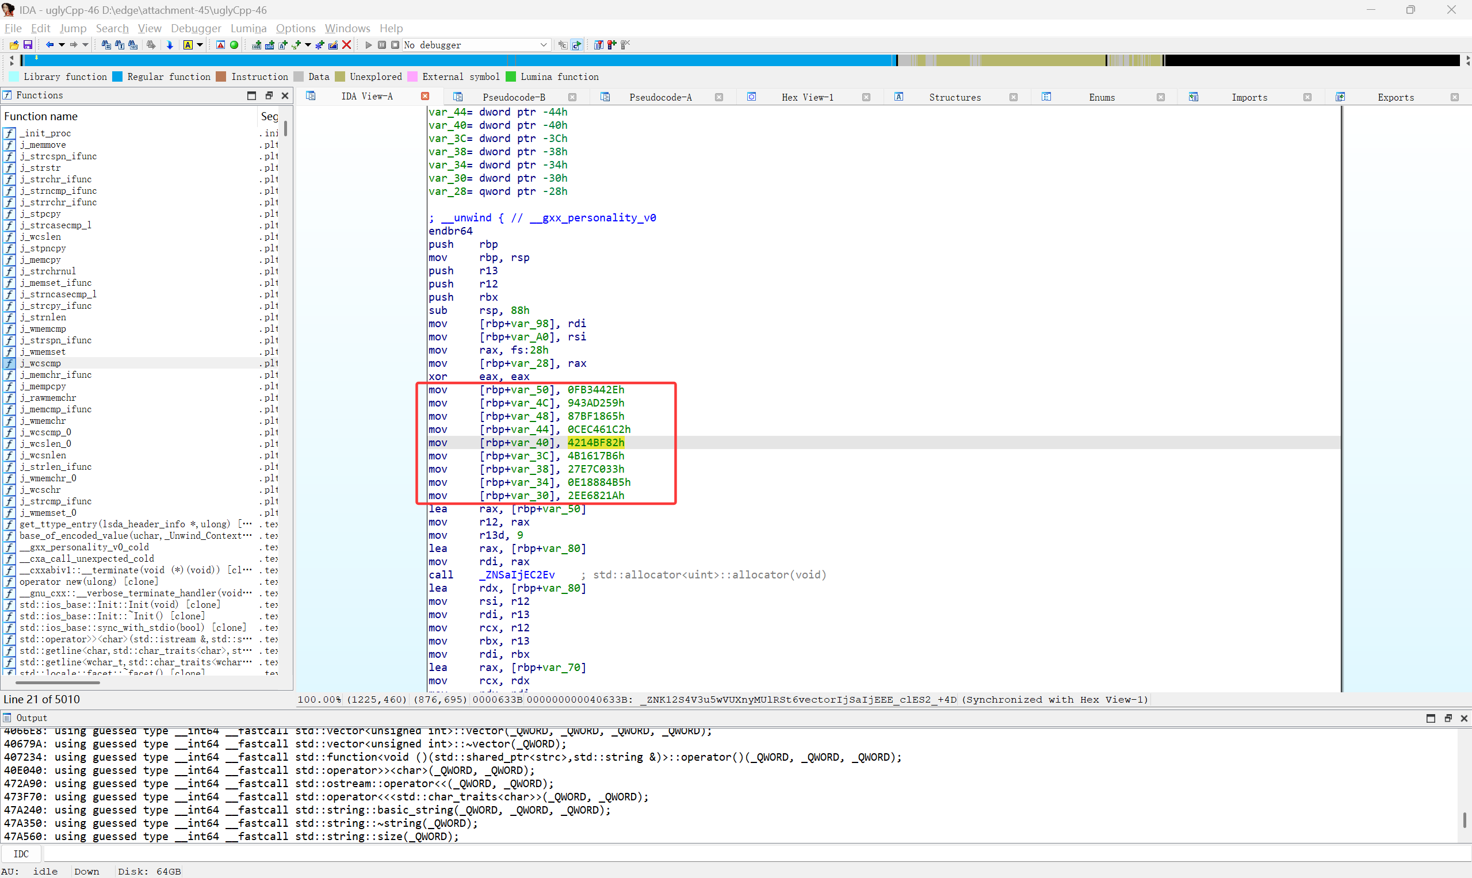

去掉h放入代码：

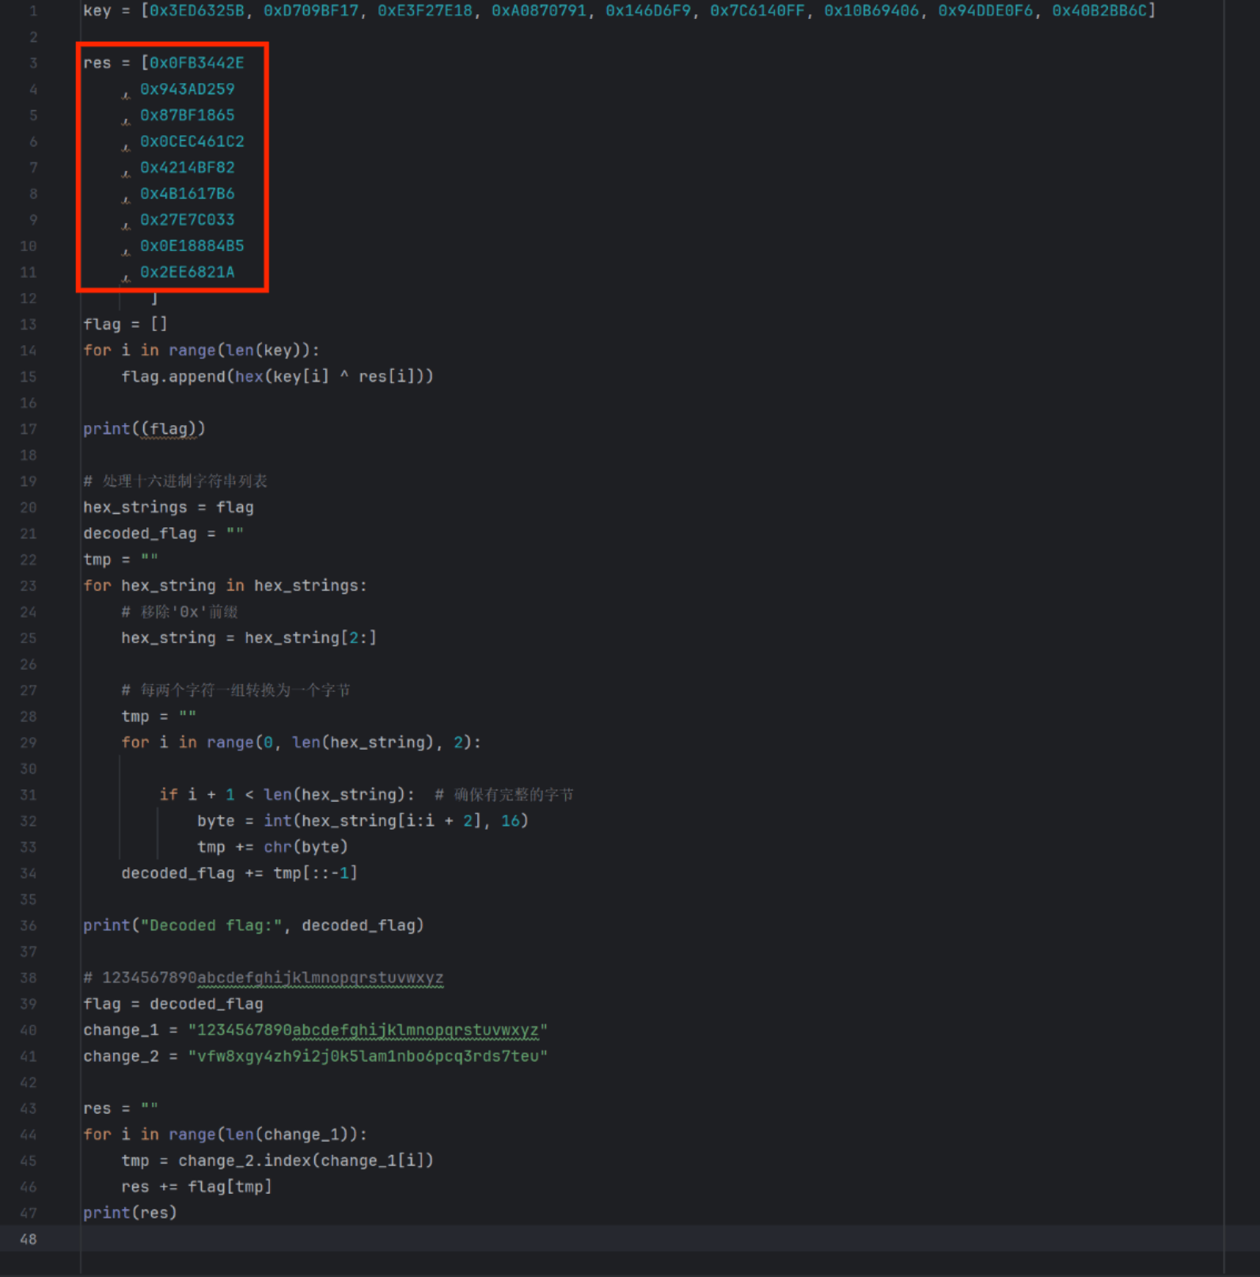

得到flag：ISCC{5v1MCRwQUTvmfdfniCW7T7du9nueN3}